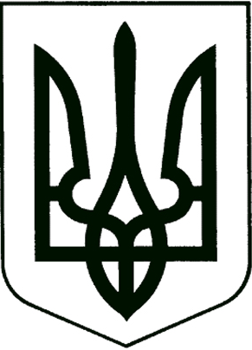

УКРАЇНА

Прилуцька міська рада
Чернігівська область
Управління освіти

Н А К А З
м. Прилуки.

18 червня 2024 року № 59

Про внесення змін до наказу

Відповідно до наказу управління освіти Прилуцької міської ради Чернігівської області «Про призначення на посаду Крутило С.В.» від 03 червня 2024 року № 24-к

Н А К А З У Ю :

1. Унести зміни в п.1. наказу від 27 лютого 2024 року № 24 «Про створення постійно діючої комісії на прийняття, введення в експлуатацію, передачу та списання основних засобів, запасів, інших необоротних матеріальних активів, нематеріальних активів ».
1.1.Вивести із складу постійно діючої комісії Михайличенко Вікторію Вікторівну, юрисконсульта сектора з питань кадрової та юридичної роботи управління освіти Прилуцької міської ради, члена комісії.
1.2.Увести до складу постійно діючої комісії Крутило Світлану Володимирівну, юрисконсульта сектора з питань кадрової та юридичної роботи управління освіти Прилуцької міської ради, члена комісії.
2.Контроль за виконанням даного наказу залишаю за собою .

Начальник управління освіти Олександр ПРАВОСУД

